BULANIK MANTIKLA KALP HASTALIĞI RİSKİNİN TESPİT EDİLMESİ

Sevde Kaşkaya, Damla Mutlu, Ahmet Özçelik

*Bilgisayar Mühendisliği*

*Kocaeli Üniversitesi*

{svd.kaskayaa, damlamutlu123, [ozcelikahmett61}@gmail.com](mailto:ozcelikahmett61}@gmail.com)

***Özet*—Günümüzde kalp hastalığına sahip insan sayısı her geçen gün artmaktadır. Her hastalıkta olduğu gibi kalp hastalıklarında da erken teşhis, riskin önceden belirlenip gerekli önlemlerin alınması ya da uygun tedaviye mümkün olan en kısa sürede başlanması çok önemlidir. Teknolojinin sürekli gelişmesi ve bulanık mantık sistemlerinin sağlık alanındaki kullanımı, kalp hastalığının erken teşhisi ve teşhisin doğru konması açısından büyük önem taşımaktadır. Bu çalışmada kalp hastalığı riskinin belirlenmesi üzerine bir bulanık sistem tasarlanmıştır. Sistem 24 kural tabanından oluşur ve 6 giriş - tek çıkıştan oluşan MISO (Multi Input Single Output) sistem yapısındadır. Giriş değerleri kişinin; yaş, kan basıncı, kolesterol, kan şekeri, LDL ve HDL değerleridir. Çıkış değeri ise “risk” Mamdani çıkartım motoru ve ağırlık merkezi (center of gravity) durulayıcıdan oluşmaktadır. Kullanıcıdan alınan bilgilere gerekli işlemler uygulanarak kişinin kalp hastası olma riski hesaplanmaktadır.**

***Anahtar Kelimeler – bulanık mantık, bulanık sistem, kalp hastalığı riski, üyelik fonksiyonu, kural tabanı, durulama, çıkartım motoru***

I.GİRİŞ

İnsan bilgi ve teknolojilerinin kural tabanları, bulanık fonksiyonlar, çıkartım mekanizması ve durulama işlemleri yardımıyla matematiksel modellemeye dönüştürülme işlemlerinin tamamına bulanık mantık adı verilir. Birçok alanda kullanılan bulanık sistemler ile güvenilir, hızlı ve hassas sonuçlar alınabilmektedir. Mühendislik, Endüstri gibi alanların yanı sıra tıpta da bulanık mantık ile pek çok çalışma yapılmıştır. Bu çalışmalardan biri ise bulanık sistemler ile hastalık tahmin ve teşhisleridir.

Tıbbi tanı, bir hastadaki hastalığın veya bozukluğun fizik muayene, tıbbi testler veya diğer prosedürlerle tespit edilmesini içerir; tedavi ise fiziksel, zihinsel veya davranışsal sorunların tedavisidir ve hastaları tedavi etmek veya rehabilite etmek içindir. Kalp hastalıkları oldukça önemlidir ve toplanması, seçilerek alınması ve istatistiksel olarak analiz edilmesi gereken önemli miktarda tıbbi kayıt içerir. Yetersiz sayıda sağlık hizmeti uzmanı, finansman açısından yüksek maliyet, güvensiz hasta tıbbi kayıtları, yorgunluk, duygusal koşullar ve diğer insani faktörler nedeniyle hastalık teşhisinde bu veriler, sağlık pratisyenleri arasında pratikte kullanılan geleneksel yöntemler ışığında etkili bir şekilde ele alınamamıştır. Hastalıkların teşhisine yönelik geleneksel yöntemlerin sınırlamaları, tıbbi pratisyenlerin, coğrafi konumlarına bakılmaksızın uygun maliyetlerle hastalara etkili ve verimli tıbbi hizmetler sağlamalarına yardımcı olacak uzman sistemlerin geliştirilmesini gerektirir.

Kardiyovasküler hastalık, kalp veya kan damarlarını (arterler ve damarlar) içeren hastalık sınıfıdır. Teknik olarak kardiyovasküler sistemi etkileyen herhangi bir hastalığa atıfta bulunulurken, genellikle ateroskleroz (arter hastalığı) ile ilgili olanlara atıfta bulunmak için kullanılır. Aksi halde insanda dolaşım sistemi olarak bilinen kardiyovasküler sistem, oksijeni ve besin maddelerini vücuttaki organlara ve dokulara taşımak ve yaşamsal işlevler arasında atık ürünleri uzaklaştırmak için kalbin, kan ve kan damarlarının birleşik işlevini yerine getirir. Kardiyovasküler sistemin hastalıkları, kalbin pompalama kabiliyetini bozan, valflerin arızalanmasına neden olan veya atardamarların daralması / sertleşmesi ile sonuçlananları içerir [4].

Kalp, insan vücudunun en önemli parçasıdır. Bireylerin yaşamları kesinlikle kalbin verimli çalışmasına bağlıdır. Kalbin normal işlevi, kanın pompalanması ve vücudun her yerine yayılmasıdır. Kalbin çıktısı normal çalışmayı karşılayamadığında, kalp yetmezliği olarak bilinen bir durum meydana gelir ve kalp yetersiz olduğunda, Böbrek, Akciğerler ve Karaciğer gibi diğer hayati organlar da etkilenir. Kalp yetmezliği hastalığı ve bunun sonucunda ortaya çıkan komplikasyonlar, dünyanın en teknolojik gelişmiş ülkelerinde hem erkekler hem de kadınlar için ölümün ana nedenidir. Ayrıca az gelişmiş ülkelerde ölümlerin ilk beş sebebi arasında yer almaktadır. Ölümlerin yaklaşık dörtte biri, kalp hastalığı yüzünden 25 ila 69’i yaş grubunda meydana gelmektedir. Hastaların yaşı, yüksek yoğunluklu lipid düzeyi, düşük yoğunluklu lipid düzeyi, total kolestrolü, kan basıncı, açlık kan şekeri düzeyi, kalp hastalığının aile öyküsü, cinsiyet, gibi normal sağlık parametrelerinin yardımıyla kalp hastalığının oluşumunu tahmin edebilir. Kalp hastalıklarını tahmin etmek için kullanılacak bulanık uzman sistem ile tıbbi hataları azaltabilecek, istenmeyen uygulama çeşitliliğini azaltabilecek, hasta güvenliğini artıracak ve hasta sonuçlarını artırabilecek klinik karar desteği entegre edilmiş olacaktır [3],[4].

Projemizin amacı, insanların tıbbi verilerinden kalp rahatsızlıkları risklerini bularak erken teşhis ve erken müdahale ile hastalığa bağlı ölümlerin en aza indirilmesine yardımcı olmaktır. Pek çok ölüm riski olan hastalık gibi kardiyovasküler hastalığın ölüm oranını azaltmak için, hastalığın erken bir aşamada teşhis edilmesi gerekir. Bunu yaparken uzman görüşü kullanarak en yakın risk tahminini yapmak ve kardiyologlara yardımcı bir sistem geliştirmeyi amaçlamaktayız.

II.LİTERATÜR ÇALIŞMASI

Referans 3’teki çalışmada, kişisel sağlık verileri kullanılarak Kalp hastalığını tahmin eden bir Bulanık sistem tasarlanmıştır. Yazarlar kan basıncı, total kolestrol, trigliseritler, kan şekeri, fiziksel aktivite düzeyi ve sigara içme durumunu giriş değerleri olarak kullanmışlardır. Bu girişler için 17 tane kural üzerinden bulanık mantık işlemleri yapılmıştır. Hastalık riski için 0 ve 1 olmak üzere 2 tane üyelik fonksiyonu tanımlanmıştır. Verisetinin %80’i eğitim, %20’si ise test için kullanıldığını incelemiş olduk.

Referans 4’teki yazarlar, benzer şekilde kalp hastalığı riskini hesaplayan bir sistem tasarlamışlardır. Bu sistemde ise web tabanlı bir kullanıcı uygulaması şeklinde bir kullanıcı arayüzü tercih edilmiş olduğunu görüyoruz. Veriseti olarak Nijerya’daki bir özel hastanenin hasta verileri kullanılmıştır. Giriş değerleri olarak göğüs ağrısı tipi, kan basıncı, kolesterol, istirahat kan şekeri, maksimum kalp atış hızı, istirahat elektrokardiyografisi (EKG), egzersiz, eski tepe (istirahat ile egzersizin indüklediği ST depresyonu), talyum taraması, cinsiyet ve yaş değerleri tercih edilmiştir. Çıkış olarak 5 farklı üyelik fonksiyonu tanımlanmıştır. Bunlar; Healty, Mild, Moderate, Severe, Very Severe’dir.

İncelediğimiz kaynaklarda genellikle 10 civarı giriş değişkeni olmasının yanında, bulanık sisteme 3-4 tane giriş değeri girilmiştir. Geliştirdiğimiz projemizde az sayıda girş değerinin hastalık riski hesaplamamızda istenilen hassasiyeti sağlayamadığı ve kalp gibi temel bir organın hastalık riski için çoğu değeri ele almamız gerektiğini fark ettik. Bulanık sistemimize 6 giriş değerinin tamamını girerek, 5 farklı üyelik fonksiyonuna sahip hassas bir sistem oluşturmaya çalıştık.

III.BULANIK MANTIK

Klasik mantığın temelinde 0 ve 1’ler vardır. Bir şey “var” ya da “yok”tur, “siyah” ya da “beyaz”dır. Bulanık mantık ise klasik mantıktan farklı olarak bilgisayarın “gri” değerleri de görmesine imkan sağlar. Bilgilerin çeşitli kural tabanları dahilinde bulandırma, durulama işlemleri yardımıyla modellenmesi işlemidir. Bir bulanık sistem; bulanık küme, dilsel ifadeler, üyelik fonksiyonları, eğer – ise (if – then) kuralları, bulandırma, durulama, çıkartım

kısımları ve son olarak kişi deneyim ve tecrübesinden oluşur. Giriş ve çıkışları net (crisp) değerlerdir.

Lütfi Aliasker Zade’nin 1961 yayımladığı bir makalede ortaya atılan mantık biçimidir.

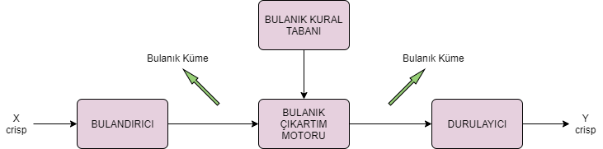

Figür 1. Genel bulanık sistem yapısı

1. *Üyelik Fonksiyonları*

Üyelik fonksiyonları, bir bulanık sistemin giriş değerlerinin bulanık kümelerle olan ilişkisini matematiksel olarak ifade etmek için kullanılır. Herhangi bir giriş değerinin bir bulanık kümeye ne kadar ait olduğunu üyelik derecesi belirtir. Üyelik fonksiyonu, üyelik derecesinin reel sayı olarak karşılığı veren fonksiyondur.[1] 0 ile 1 arasında değer alırlar. Monoton artan ve/veya monoton azalan fonksiyonlardır.

Bu çalışmada 2 tip üyelik fonksiyonu kullanılmıştır. Bunlar Üçgen (Triangle) Üyelik Fonksiyonu ve Yamuk (Trapezoid) Üyelik Fonksiyonudur.

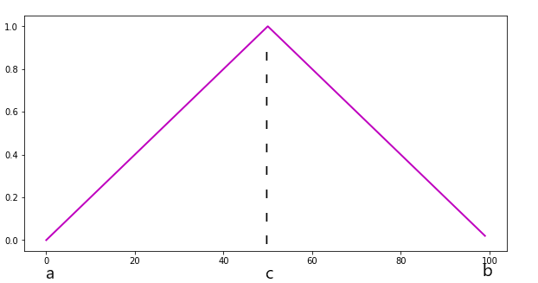

Figür 2. Üçgen üyelik fonksiyonu

Üçgen üyelik fonksiyonu figür 2.’de görüldüğü şekildedir. Fonksiyonun matematiksek ifadesi ise aşağıda görüldüğü gibidir.

$$μ\left(x;a,b,c\right)=\left\{\begin{aligned}\frac{1}{c-a}.\left(x-a\right), a≤x<c \\ \frac{-1}{b-c}.\left(x-b\right), c≤x<b \\ 0, diğer \end{aligned}\right\}$$

Yamuk üyelik fonksiyonu Figür 3.’te görüldüğü şekilde olup matematiksel ifadesi aşağıda verilmiştir.

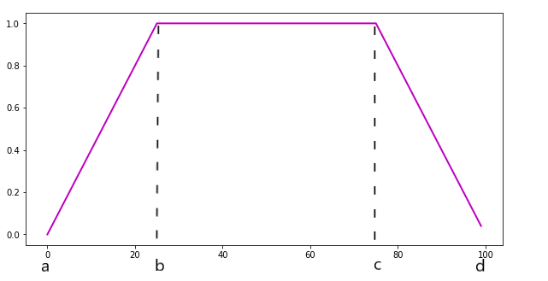

Figür 3.Yamuk üyelik fonksiyonu

$$μ(x;a,b,c,d)\left\{\begin{aligned}\frac{1}{b-a}.\left(x-a\right), a≤x<b \\ 1, b≤x<c \\ \frac{-1}{d-c}.\left(x-d\right), c≤x<d \\ 0, diğer \end{aligned}\right\}$$

1. *Kural Tabanları ve Çıkartım Mekanizması*

Kural tabanları, bir ya da daha fazla bulanık önermenin mantıksal bağlaçlarla birbirine bağlanarak bulanık kümeler arasındaki ilişkiyi gösterdiği yapıdır.

Eğer (if) <bulanık önerme> then <bulanık önerme>

* Eğer araç HIZLI ise ve hava YAĞMURLU ise kaza riski YÜKSEK’tir.

Kural tabanlarında “ve” bağlacı kesişim,“veya” bağlacı birleşim işlemini sembolize etmektedir. Birleşim işlemi söz konusuysa max operatörü devreye girer, kesişim işlemi söz konusuysa min operatörü devreye girer ve bir değer döndürür.

Çıkartım mekanizması ise bu kural tabanlarıyla önceki bilgileri kullanarak eski bilgiler ışığında yeni bilgilerin elde edildiği kısımdır.

Başlıca kullanılan çıkartım mekanizmaları; Mamdani ve Sugeno Çıkarımıdır.[2]

1. *Bulanıklaştırma ve Durulama İşlemleri*

Bulanıklaştırma işleminde girişe uygulanan crisp değerler, ilgili üyelik fonksiyonuna göre bulanık değerlere dönüştürür. Bu değerler aynı zamanda üyelik derecesini temsil etmektedir.

Çıkarım işleminin sonunda elimizde bulanık küme vardır. Ancak sistem çıkışının crisp, anlamlı bir değer olması beklendiği için durulama mekanizmasında bulanık değerler belli bir aralığa göre ölçeklenerek crisp değerler elde edilir.[3]

IV.SİSTEM MİMARİSİ

*Yarın yazıcam*

V.SONUÇLAR

VI.KAYNAKÇA

[1] <https://www.muhendisbeyinler.net/bulanik-mantik-nedir/> , [Erişim Tarihi 16 Aralık 2019]

[2] <https://medium.com/@ahmetatasoglu98/bulan%C4%B1k-mant%C4%B1k-3-bulan%C4%B1k-kurallar-ve-%C3%A7%C4%B1kar%C4%B1m-8f9d411080c> , [Erişim Tarihi 16 Aralık 2019]

[3] M. Kowsigan, A. Christy Jebamalar, S. Shobika, R. Roshini, A. Saravanan, “Heart Disease Prediction by Analysing Various Parameters Using Fuzzy Logic”, Pak. J. Biotechnol. Vol. 14, pp. 157- 161, 2017.

[4] O. C. Akinyokun , G. B. Iwasokun, S. A. Arekete, R. W. Samuel, “Fuzzy Logic-Driven Expert System for the Diagnosis of Heart Failure Disease”, Artificial Intelligence Research Vol. 4, No. 1, 2015.